

MERSİN İLİ
TARSUS İLÇESİ, ŞEHİTİSHAK MAHALLESİNDE YER ALAN İÇME SUYU, YAĞMURSUYU VE KANALİZASYON HATLARINA İLİŞKİN
1/1000 ÖLÇEKLİ UYGULAMA İMAR PLANI DEĞİŞİKLİĞİ
PLAN AÇIKLAMA RAPORU VE PLAN HÜKÜMLERİ

OCAK 2025

MERSİN İLİ, TARSUS İLÇESİ, ŞEHİTİSHAK MAHALLESİNDE YER ALAN İÇME SUYU, YAĞMUR SUYU VE KANALİZASYON HATLARINA İLİŞKİN 1/1000 ÖLÇEKLİ UYGULAMA İMAR PLANI DEĞİŞİKLİĞİ PLAN AÇIKLAMA RAPORU VE PLAN HÜKÜMLERİ
Planlama Alanının Konumu:
İmar planı değişikliğine konu edilen alan, Mersin İli, Tarsus İlçesi, Şehitishak (Kavaklı) Mahallesi sınırları içerisinde 3979 ada 1 parsel numaralı taşınmazı kapsamaktadır.
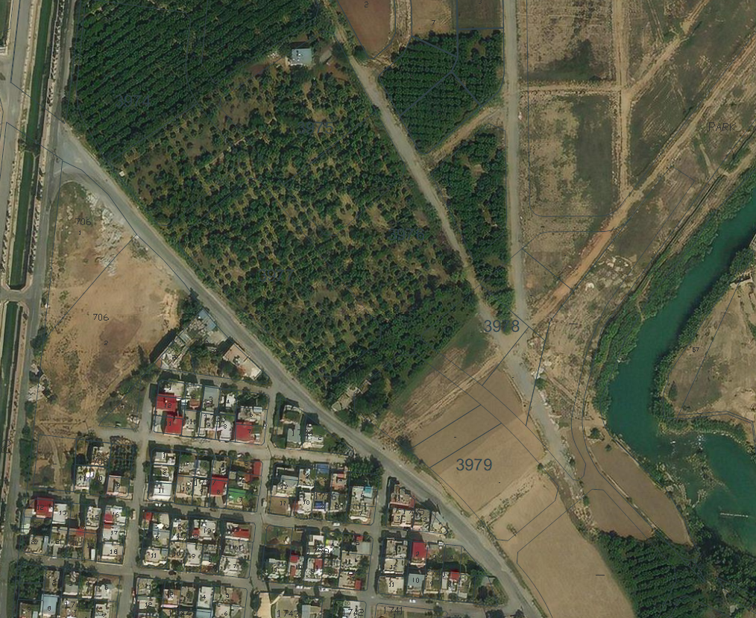
Şekil 1. Planlama Alanının Konumu
Plan Değişikliğinin Amacı

Mersin Su ve Kanalizasyon İdaresi Genel Müdürlüğü’nün 29.09.2022 tarih ve 168045 esas sayılı yazısı ile bahsi geçen hatların revize edildiği tespit edilmekte olup söz konusu hattın özel mülkiyete konu edilen kısma ilişkin kamulaştırma maliyetinin en aza indirilmesi amacıyla 1/1000 ölçekli Uygulama İmar Planı değişikliği hazırlanmıştır.

Mersin Büyükşehir Belediyesi’nin 16.12.2021 tarih ve 612 sayılı kararı ile Mersin Su ve Kanalizasyon İdaresi Genel Müdürlüğü’nün 08.10.2021 tarih ve 93230 esas sayılı yazısı ile Tarsus İlçesi, Şehitishak Mahallesinde mevcutta yer alan içme suyu, kanalizasyon ve yağmursuyu hatlarının yürürlükte bulunan imar planlarında konut alanına isabet ettiği ve deplasesinin mümkün olmadığı belirtilerek anılan güzergahlar “Yaya Yolu” olarak planlanmasına ilişkin 1/1000 Ölçekli Uygulama İmar Planı Değişikliği onaylanmıştır.
Yürürlükte Olan Onaylı Planlar
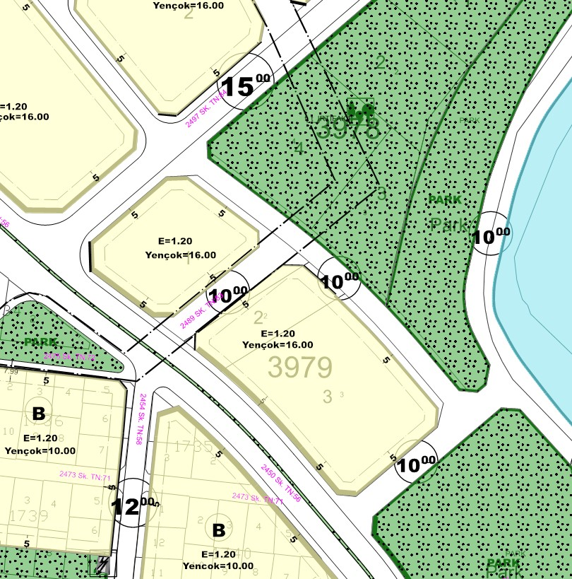
Şekil 2. Yürürlükte bulunan 1/1000 ölçekli Uygulama İmar Planı

İmar Planı Değişikliği Teklifi

1/1000 ölçekli Uygulama İmar Planı değişikliği ile söz konusu revize edilen hattın, 3979 ada 1 parsel numaralı taşınmaz kısmen “Teknik Altyapı Alanı” olarak planlanmıştır.

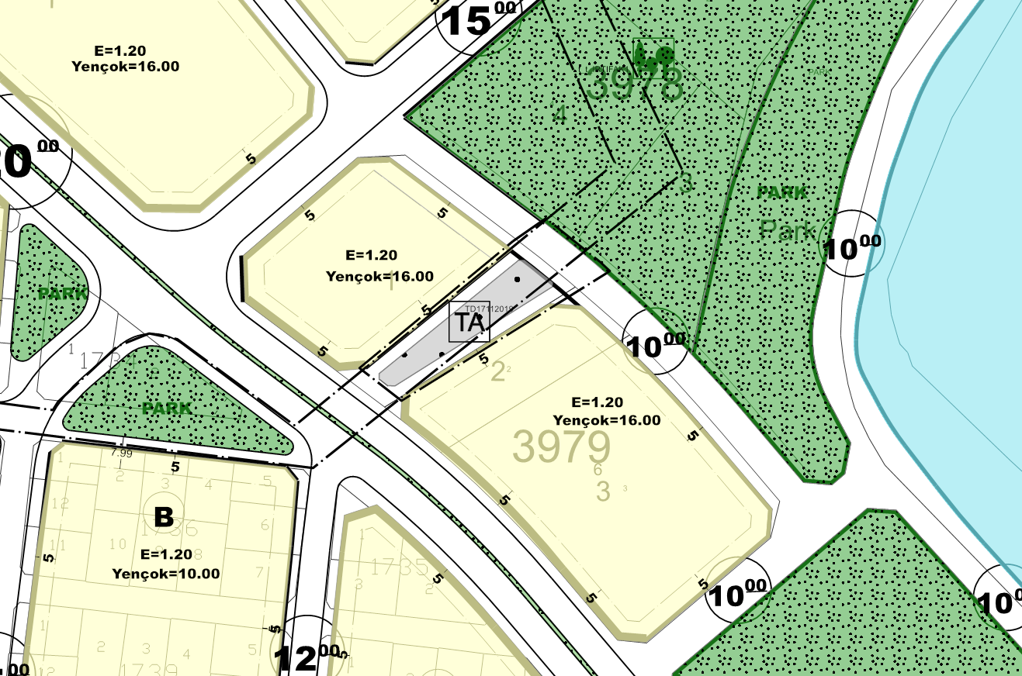
Şekil 3. 1/1000 ölçekli Uygulama İmar Planı değişikliği

PLAN HÜKÜMLERİ
- Teknik Altyapı Alanlarında Kamu Veya Özel Sektör Tarafından Yapılacak Elektrik, Petrol Ve Doğalgaz İletim Hatları, İçme Ve Kullanma Suyu İle Yer Altı Ve Yer Üstü Her Türlü Arıtma, Kanalizasyon, Atık İşleme Tesisleri, Trafo, Her Türlü Enerji, Ulaştırma, Haberleşme Gibi Servislerin Temini İçin Tesisler İle Açık Veya Kapalı Otopark Yapılabilir.
- Bu Plan Ve Koşullarında Belirtilmeyen Hususlarda 3194 Sayılı İmar Kanunu Ve İlgili Yönetmelik Hükümlerine ve yürürlükte bulunan Tarsus Revizyon 1/1000 ölçekli Uygulama İmar Planı hükümlerine uyulacaktır.

